Министерство образования Республики Беларусь
Оршанский колледж ВГУ имени П.М.Машерова

Отчет
по учебной практике по программированию
«Модуль 3»

Выполнил учащийся Шакуров А.Д.
группы 3ПОИС24 07.10.2026г.

Проверил Ковалев И.И.
07.10.2026г.

Орша, 2026
Содержание работы:
Модуль 3 Задания по делегатам

- Создайте базовый класс "Фигура" с методом для вычисления площади. Затем создайте производные классы для разных геометрических фигур (круг, прямоугольник, треугольник) и используйте делегат для динамического вызова метода вычисления площади.
- Реализуйте систему событий для мобильного приложения. Создайте класс "Уведомление" с событиями для отправки уведомлений (сообщения, звонки, электронные письма). Зарегистрируйте обработчики событий для разных типов уведомлений.
- Создайте приложение для управления задачами с использованием делегатов. Пользователь должен иметь возможность добавлять задачи и выбирать делегата для выполнения каждой задачи (например, отправка уведомления или запись в журнал).
- Разработайте систему фильтрации данных с использованием делегатов. Пользователь должен иметь возможность выбрать фильтр для списка данных (например, фильтр по дате или по ключевым словам).
- Создайте приложение для сортировки числовых данных. Пользователь должен иметь возможность выбрать метод сортировки (например, сортировка пузырьком или быстрая сортировка) с помощью делегатов.

Ход работы

Модуль 3
Задание 1.
Листинг 1. Код программы на языке программирования C# задания 1.
using System;

class Figure
{
public virtual double Area()
{
return 0;
}
}

class Circle : Figure
{
private double radius;

public Circle (double r)
{
radius = r;
}

public override double Area()
{
return Math.PI * radius * radius;
}
}

class Rectangle : Figure
{
private double length;

private double width;

public Rectangle(double l, double w)
{
length = l; width = w;
}

public override double Area()
{
return length * width;
}
}

class Triangle : Figure
{
private double osnova;

private double height;

public Triangle(double a, double h)
{
osnova = a; height = h;
}

public override double Area()
{
return (osnova * height) / 2;
}
}

delegate double AreaCalculator();

class Program
{
static void Main()
{
Circle circle = new Circle(5);
Rectangle rectangle = new Rectangle(4, 6);
Triangle triangle = new Triangle(15, 20);

AreaCalculator calculator = circle.Area;
Console.WriteLine($"Площадь круга: {calculator():F2}");

calculator = rectangle.Area;
Console.WriteLine($"Площадь прямоугольника: {calculator():F2}");

calculator = triangle.Area;
Console.WriteLine($"Площадь треугольника: {calculator():F2}");
}
}
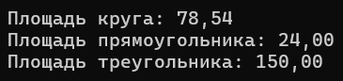
Рисунок 1 – Выполнение программы

Задание 2.
Листинг 2. Код программы на языке программирования C# задания 2.
using System;

delegate void NotificationMessage(string newNotification);
delegate void NotificationCall(int newNotification);
delegate void NotificationEmail(string newNotification);

class Notification
{
public event NotificationMessage MessageReceived;
private string message;

public event NotificationCall CallReceived;
private int call;

public event NotificationEmail EmailReceived;
private string email;

public void SetMessage(string newMessage)
{
message = newMessage;
if (MessageReceived != null)
{
MessageReceived(message);
}
}

public void SetCall(int newCall)
{
call = newCall;
if (CallReceived != null)
{
CallReceived(call);
}
}

public void SetEmail(string newEmail)
{
email = newEmail;
if (EmailReceived != null)
{
EmailReceived(email);
}
}
}

class Program
{
static void OnMessageReceived(string message)
{
Console.WriteLine($"[Обработчик] Новое сообщение: {message}");
}

static void OnCallReceived(int call)
{
Console.WriteLine($"[Обработчик] Звонок от номера: {call}");
}

static void OnEmailReceived(string email)
{
Console.WriteLine($"[Обработчик] Письмо: {email}");
}

static void Main()
{
Notification notification = new Notification();

notification.MessageReceived += OnMessageReceived;
notification.CallReceived += OnCallReceived;
notification.EmailReceived += OnEmailReceived;

notification.SetMessage("Привет!");
notification.SetCall(123456789);
notification.SetEmail("Важная встреча");
}
}
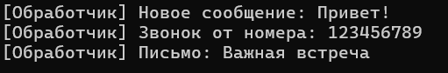
Рисунок 2 – Выполнение программы

Задание 3.
Листинг 3. Код программы на языке программирования C# задания 3.
using System;
using System.Collections.Generic;

delegate void TaskAction(string taskName);

class TaskItem
{
private string name;
private TaskAction action;

public TaskItem(string name, TaskAction action)
{
this.name = name;
this.action = action;
}

public void Execute()
{
action(name);
}

public string GetName()
{
return name;
}
}

class Program
{
static void SendNotification(string taskName)
{
Console.WriteLine($"[Уведомление] Выполнена задача: {taskName}");
}

static void LogToJournal(string taskName)
{
Console.WriteLine($"[Журнал] Запись о задаче: {taskName}");
}

static void Main()
{
List<TaskItem> tasks = new List<TaskItem>();

while (true)
{
Console.WriteLine();
Console.WriteLine("1 - Добавить задачу с уведомлением");
Console.WriteLine("2 - Добавить задачу с записью в журнал");
Console.WriteLine("3 - Выполнить все задачи");
Console.WriteLine("4 - Показать все задачи");
Console.WriteLine("0 - Выход");

string choice = Console.ReadLine();

if (choice == "0")
{
break;
}

else if (choice == "1")
{
Console.Write("Введите название задачи: ");
string taskName = Console.ReadLine();
tasks.Add(new TaskItem(taskName, SendNotification));
Console.WriteLine("Задача добавлена");
}

else if (choice == "2")
{
Console.Write("Введите название задачи: ");
string taskName = Console.ReadLine();
tasks.Add(new TaskItem(taskName, LogToJournal));
Console.WriteLine("Задача добавлена");
}

else if (choice == "3")
{
if (tasks.Count == 0)
{
Console.WriteLine("Список задач пуст");
}
else
{
foreach (TaskItem t in tasks)
{
t.Execute();
}
}
}

else if (choice == "4")
{
if (tasks.Count == 0)
{
Console.WriteLine("Список задач пуст");
}

else
{
Console.WriteLine("Список всех задач:");
foreach (TaskItem t in tasks)
{
Console.WriteLine($"- {t.GetName()}");
}
}
}

else
{
Console.WriteLine("Неверный пункт меню");
}
}
}
}
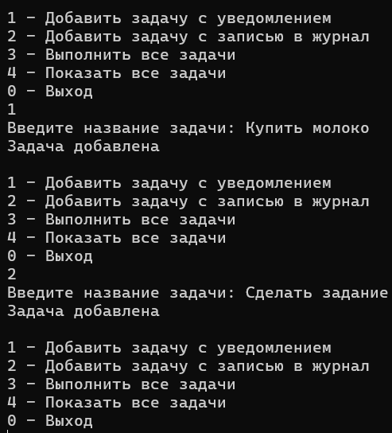
Рисунок 3 – Выполнение программы

Задание 4.
Листинг 4. Код программы на языке программирования C# задания 4.
using System;
using System.Collections.Generic;

// Делегат: метод, который принимает строку и возвращает true/false
delegate bool FilterCondition(string item);

class Program
{
// Правило №1: строка содержит слово "Купить"
static bool WordFilter(string item)
{
return item.Contains("Купить");
}

// Правило №2: строка содержит дату "01.10.2026"
static bool DateFilter(string item)
{
return item.Contains("01.10.2026");
}

static void Main()
{
List<string> data = new List<string>
{
"Встреча 01.10.2026 важно",
"Купить молоко",
"Отчёт важно сдать",
"Прогулка 05.10.2026"
};

while (true)
{
Console.WriteLine();
Console.WriteLine("1 - Фильтрация по дате");
Console.WriteLine("2 - Фильтрация по ключевому слову");
Console.WriteLine("0 - Выход");

string choice = Console.ReadLine();

if (choice == "0")
{
break;
}

// Выбираем правило: кладём нужный метод в переменную-делегат
FilterCondition filter;

if (choice == "1")
{
filter = DateFilter;
}
else if (choice == "2")
{
filter = WordFilter;
}
else
{
Console.WriteLine("Неверный пункт меню");
continue; // пропускаем остаток цикла и показываем меню заново
}

// Проходим по данным и выводим те строки, которые подходят
bool found = false;

foreach (string item in data)
{
if (filter(item)) // вызываем выбранное правило
{
Console.WriteLine(item);
found = true;
}
}

if (!found)
{
Console.WriteLine("Ничего не найдено");
}
}
}
}
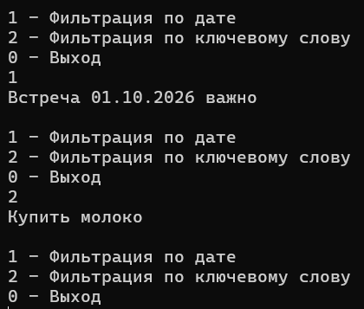
Рисунок 4 – Выполнение программы

Задание 5.
Листинг 5. Код программы на языке программирования C# задания 5.
using System;

//Делегат: метод, который принимает массив и сортирует его
delegate void SortMethod(int[] arr);

class Program
{
//Методы с той же сигнатурой (void, один параметр int[])
static void BubbleSort(int[] arr)
{
for (int i = 0; i < arr.Length - 1; i++) // сколько проходов
{
for (int j = 0; j < arr.Length - 1 - i; j++) // идём по соседним парам
{
if (arr[j] > arr[j + 1]) // левый больше правого?
{
int tmp = arr[j]; // меняем местами
arr[j] = arr[j + 1];
arr[j + 1] = tmp;
}
}
}
}

static void InsertionSort(int[] arr)
{
for (int i = 1; i < arr.Length; i++) // с 1, т.к. один элемент уже "отсортирован"
{
int key = arr[i]; // запоминаем элемент, который вставляем
int j = i - 1; // начинаем смотреть слева от него

while (j >= 0 && arr[j] > key) // пока слева есть элемент больше key
{
arr[j + 1] = arr[j]; // сдвигаем его вправо
j--; // идём дальше влево
}

arr[j + 1] = key; // ставим key в освободившееся место
}
}

static void Main()
{
while (true)
{
//Ввод чисел
Console.WriteLine("Введите числа через пробел:");
string[] parts = Console.ReadLine().Split(' ');
int[] numbers = new int[parts.Length];
for (int i = 0; i < parts.Length; i++)
numbers[i] = int.Parse(parts[i]);

//Выбор метода
Console.WriteLine("1 - пузырьком, 2 - вставками");
int choice = int.Parse(Console.ReadLine());

//Делегат хранит ссылку на нужный метод
SortMethod sort;
if (choice == 1)
sort = BubbleSort;
else
sort = InsertionSort;

sort(numbers); // вызываем выбранный метод

Console.WriteLine(string.Join(" ", numbers));
}
}
}

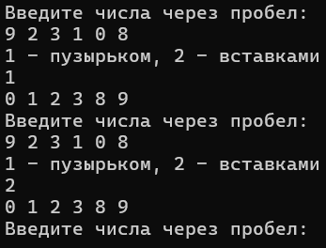
Рисунок 5 – Выполнение программы

